Systemy separatorów membranowych z przetwornikami procesowymi: usługa wymiany pozwala zoptymalizować korzyści
Klingenberg, listopad 2017.
Operatorzy systemów separatorów membranowych
z zamontowanymi przetwornikami procesowymi mogą teraz korzystać z usług wymiany. Firma WIKA opracowała pakiet usług, który pozwala na optymalizację długoterminowych korzyści i ogólnych kosztów tego zespołu pomiarowego.

Systemy separatorów membranowych często pracują w ekstremalnych warunkach. Jednak w przypadku awarii systemu najczęściej jednak wystarczy wymienić sam separator - można kontynuować użytkowanie przetwornika procesowego. W ramach usług wymiany WIKA rozmontowuje układ pomiarowy, sprawdza
i poświadcza sprawność przetwornika procesowego i wymienia separator membranowy na równoważny model. Następnie przeprowadzana jest kalibracja nowego systemu. W razie konieczności można dokonać optymalizacji montażu systemu oraz jego wypełnienia płynem, a także wydania nowych certyfikatów badań materiałów.

Dzięki usługom wymiany przetwornik procesowy może być w pełni wykorzystywany przez cały okres przydatności. Prewencyjna wymiana separatora membranowego podczas planowanych wyłączeń pozwala uniknąć przestojów instalacji. Aby zapewnić globalną dostępność tych nowych usług jak najbliżej klientów, firma WIKA wyposaży swoje spółki zależne w centra serwisowe.

Hasło: Serwis wymiany

Producent:
WIKA Alexander Wiegand SE & Co. KG
Alexander-Wiegand-Straße 30
63911 Klingenberg/Germany
Tel. +49 9372 132-0
Fax +49 9372 132-406
vertrieb@wika.com
www.wika.de

Zdjęcie WIKA:
Ulotka WIKA- Serwis wymiany dla systemów separatorów membranowych połączonych z przetwornikami procesowymi

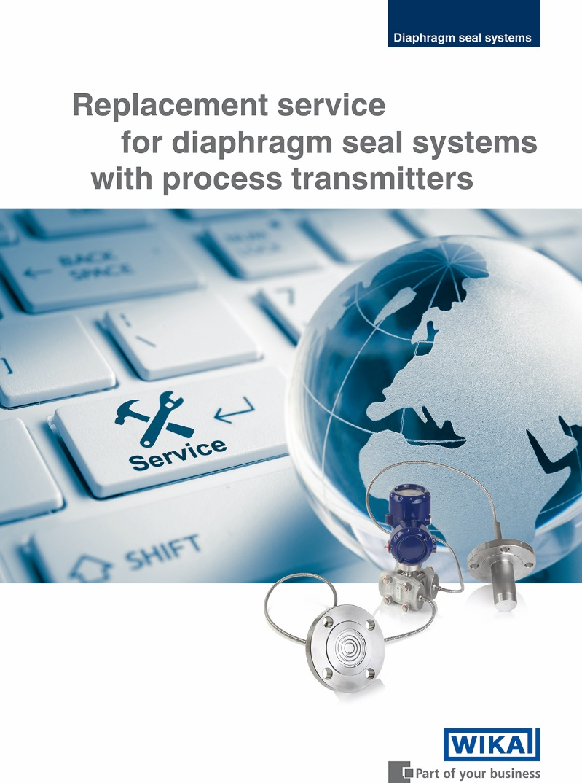

Edycja przez:
WIKA Polska spółka z ograniczoną odpowiedzialnością sp. k.
ul. Łęgska 29/35
87-800 Włocławek
Tel.: (+48) 54 23 01 100
Fax: (+48) 54 23 01 101
info@wikapolska.pl
www.wikapolska.pl

Reklama prasowa WIKA 15/2017

